1. 选择题

1.以下属于自底向上方法的是

A.深度分析法

B.宽度优先分析

C.算符优先分析

D.递归下降子程序

2. 自顶向下方法不能处理含有以下哪种的文法

A.左递归

B.间接左递归

C.右递归

D.间接右递归

3. 代码优化是为了提高___执行效率，符号表影响___执行效率

A.目标程序 B.源程序 C.解释程序 D.编译程序

4. 已知文法S->Ab, A->a|Bc, B->b|ε，则FIRST(S)= (6) , FOLLOW(B)= (7)

(6) A. {a, b, ε} B. {a, b} C. {a, b, c} D. {a, b, c, ε}

(7) A. {a} B. {b} C. {c} D. {c, ε}

5.编译程序的中间代码优化中，(8)是针对循环语句进行的优化。

①代码外提 ②删除多余运算 ③删除归纳变量 ④合并已知常量

A. ①② B. ①③ C. ②③ D. ②④

6.有文法S=xSx|y，它描述的语言为（）

xyx

(xyx)*

x*yx*

xnyxn

7.算符优先分析法规约的是（）

最左素句子

最左素短语

最右素句子

最右素短语

8.文法中不能包含多余规则（包括有害规则），以下哪些描述了多余规则（）

形如U::=U的产生式

在任何推导过程中都不会用到的规则

一旦使用了此规则，将不能推出任何句子

只要符合上述任意一条，就称之为多余规则。

9.有正则文法

S::=aA|a|bC

A::=aS|bB

B::=aC|bA|b

C::=aB|bS

则____为L(G)中的句子(图1为NFA)

A.a100b50ab100

B.a1000b500aba

C.a500b60ab2a

D.a100b40ab10a

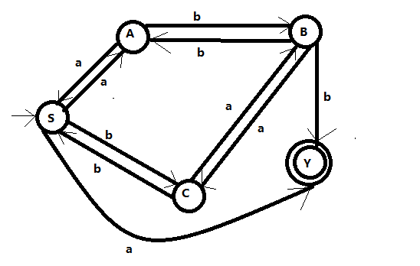

图一，L(G)的NFA

10.综合属性求值规则为_____；继承属性求值规则为_____

A.自上而下，自左向右

B.自上而下，自右向左

C.自下而上，自左向右

D.自下而上，自右向左

二、判断题

1. 一个句型也是一个句子。

2. 逆波兰表示的表达式亦称后缀表达式。

3. 2型文法的开始符号可以是非终结符或者终结符

4. 编译中语法检查可以覆盖所有错误

5.逆波兰表示亦称为后缀表示

6.三元式实现三地址代码，不利于代码优化

7.数组动态越界编译时不考虑，交给运行时报错

8.目标代码生成时需要充分考虑利用计算机的寄存器

9.算符优先分析法规约的是句柄

10.LL(1)文法一定不是二义性文法

11. E::= T | E+T | E-T

T::= F | T*F | T/F

F::= (E) | i

1. 给出i*(i+i)的最左推导
2. 给出i+i+i的语法树
3. 给出F*i和F+F+F的短语，直接短语和句柄

12. 构造正则表达式1(0|1)*101的DFA，要求尽可能详细的中间步骤，并画出相应的NFA，DFA（DFA要求是最简）